**缓考申请操作说明**

1. **系统登录**

在浏览器中登录校园门户，在“业务直通车”中点击“教务办事中心”



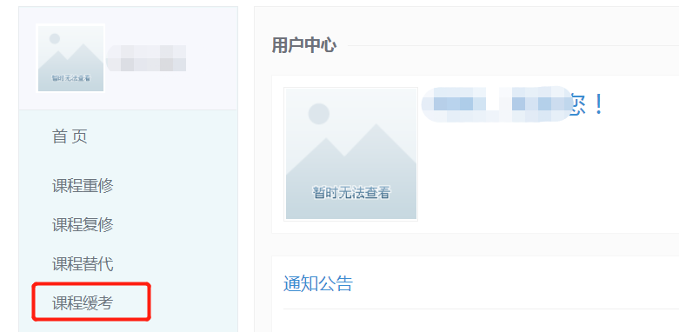

1. **课程缓考**

点击“课程缓考”，右侧显示已申请列表。

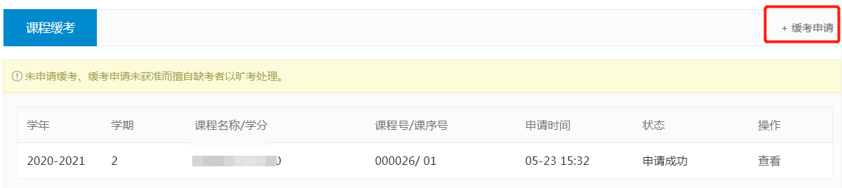

1. **申请**

点击右上角的“缓考申请”，进行新的申请。

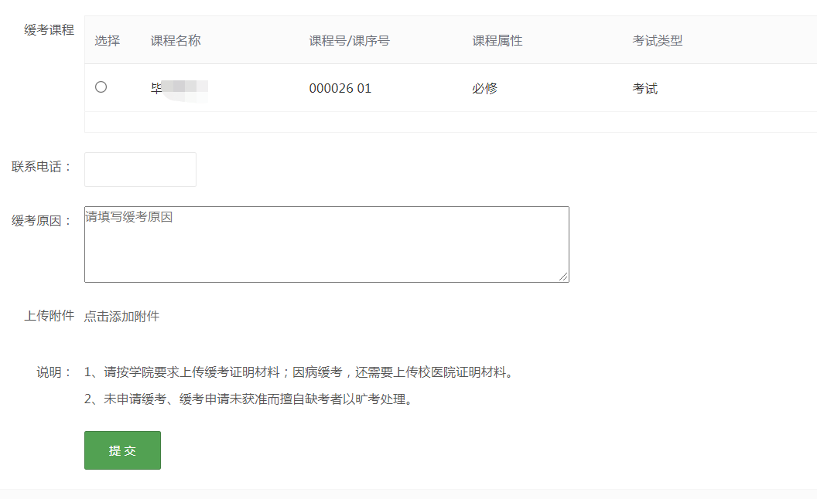

选择本学期的必修课程，填写联系电话及缓考原因，提交，进入审核流程。

若因病缓考，请上传校医院证明材料。

1. **申请表**

点击“查看”，可查看缓考申请的详细信息。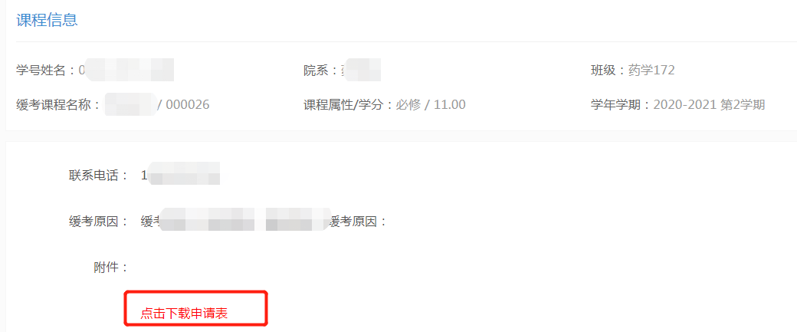

缓考申请通过审核后，需下载缓考申请表后打印，交至任课老师。